**МІНІСТЕРСТВО ОСВІТИ І НАУКИ УКРАЇНИ**

**Чорноморський національний університет   
імені Петра Могили**

**Факультет комп’ютерних наук**

**Кафедра «Інтелектуальних інформаційних систем»**



**Лабораторна робота №6**

**Варіант №8**

Дисципліна "Математичні методи дослідження операцій"

**Виконав:**

**Студент групи 202**

Грабовський Єгор

(підпис)

_____________

(дата)

**Викладач**

Кутковецький В.Я.

(підпис)

_____________

(дата)

**Миколаїв – 2020**

Розв’язати на ЕОМ задачулінійного програмування.

*F1=x1+2Nx2🡪min;*

*Nx1-4x2 -160 ≤ 0;*

*-0,2Nx1+2x2 -60 ≥0;*

*x1≥0; x2≥0,*

де N – номер студента у списку групи (N=8)

1. Математична модель:

F1=x1+16x2🡪min; (1)

8x1-4x2 ≤ 160; (2)

-1.6x1+2x2 ≥ 60; (3)

x1≥0; x2≥0, (4)

1. Розв’язок у середовищі MathCAD:

Рис.1.Розв’язання в середовищі MathCAD для заданої функції мети

1. Розв’язання графоаналітичним методом:
2. $8x_{1}-4x_{2}≤160$;

$при x_{1}=0 x_{2}=-40$;

$при x_{2}=0 x_{1}≈20$;

1. $-1.6x_{1}+{2x}_{2}≥60$;

$при x_{1}=0 x_{2}=30$;

$$при x_{2}=0 x_{1}≈-37.5$$

1. Знайдемо розв’язок для функції мети F1 :

;

при ;

при ;

Побудувавши пряму F1=480 бачимо, що розв’язок для функції мети F1 знаходиться в точці A(0;30):

$F_{1}^{A}=1*0+16*30=480$;

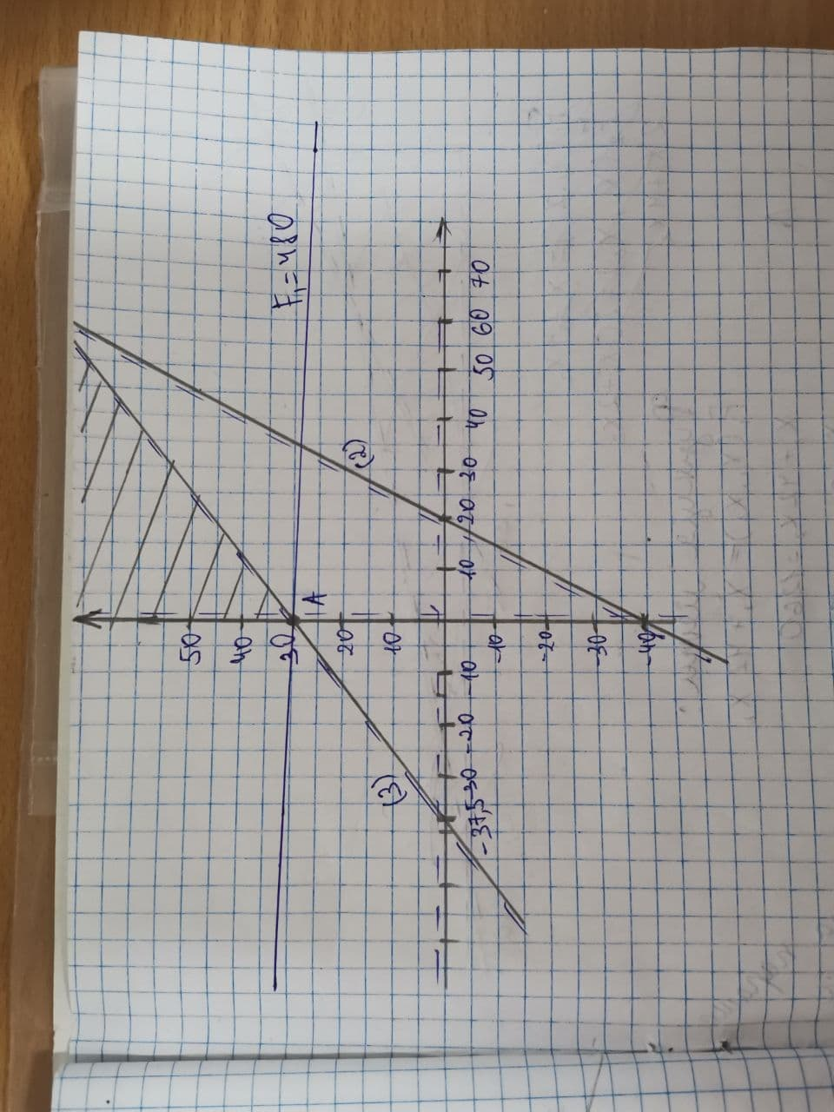

Рис.2.Розв’язання задачі графоаналітичним методом

**Відповідь:** для функції мети F1: x1=0, x2=30, F1=480.